Утверждаю
Директор МКОУ «Араблярская СОШ»
с. Арабляр Курахского района
_______________С.Г.Юсупова
«____» _________________2021г

ПРИМЕРНОЕ ДВУХНЕДЕЛЬНОЕ МЕНЮ ДЛЯ УЧАЩИХСЯ
1- 4-х КЛАССОВ НА 2021-2022 учебный год.
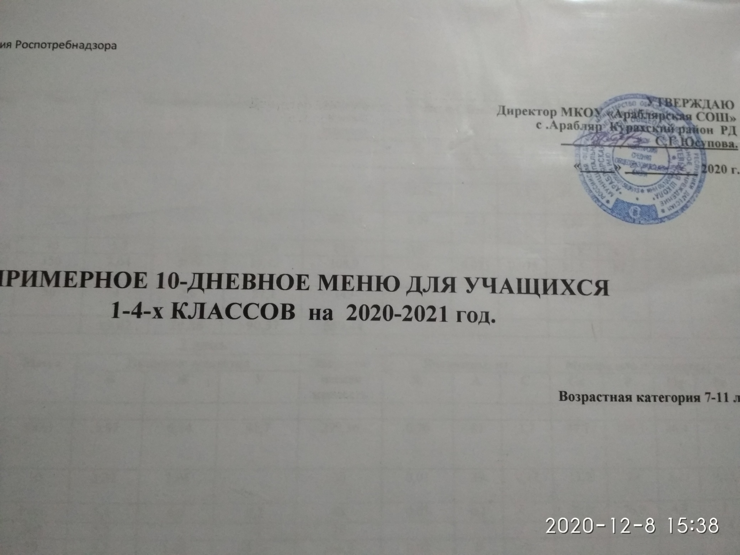

ПРИМЕРНОЕ 10-ДНЕВНОЕ МЕНЮ ДЛЯ УЧАЩИХСЯ
1-4-х КЛАССОВ на 2021-2022 год.

Возрастная категория 7-11 лет

1 день
№ рецепта |  | Наименование  блюд |  | Масса |  | Пищевые вещества |  |  | Энергети-ческая ценность | Витамины, мг |  |  | Минеральные вещества, мг
 |  |  |  |  |  | Б | Ж | У |  | В₁ | А | С |  | Са | Р | Mg | Fe
 |  | Завтрак
70 2005 |  | Овощи свежие (огурцы) |  | 70 |  | 0,56 | 0,07 | 1,82 | 9,8 | 0,021 |  | 3,5 |  | 16,1 | 29,4 | 9,8 | 0,42
688 2005 |  | Макароны отварные |  | 180 |  | 6,62 | 5,42 | 31,73 | 202,14 | 0,07 | 25,2 |  |  | 5,83 | 44,6 | 25,34 | 1,33
536/1 2010 |  | Сосиска отварная |  | 40 |  | 5,2 | 10 | 10,6 | 89,6 | 0,02 |  |  |  | 12,8 | 84,8 | 10,67 | 0,96
959/ 1  2005 |  | Какао с молоком сгущ. |  | 150 |  | 2,64 | 2,79 | 19,12 | 108,9 | 0,03 | 0,075 | 0,975 |  | 91,5 | 67,5 | 10,5 | 0,56
172 2002 |  | Булочка «Веснушка» |  | 50 |  | 4 | 2,6 | 27,1 | 149 |  |  |  |  | 0,97 |  |  | 11,8
 |  | ИТОГО: |  |  |  | 19,02 | 20,88 | 90,37 | 559,44
2 день
№ рецепта |  | Наименование  блюд |  | Масса |  | Пищевые вещества |  |  | Энергети-ческая ценность | Витамины, мг |  |  |  | Минеральные вещества, мг
 |  |  |  |  |  | Б | Ж | У |  | В₁ | А | С |  | Са | Р | Mg | Fe
 |  | Завтрак
176 2011 |  | Каша рисовая вязкая с изюмом и маслом |  | 200\5 |  | 5,92 | 6,14 | 41,7 | 299,36 | 0,26 | 81 | 1,2 |  | 37,7 | 135,1 | 46,4 | 0,9
41/ 2 2005 |  | Сыр рассольный порционный |  | 10 |  | 2,32 | 2,95 |  | 36 | 0,01 | 39 | 0,11 |  | 13,2 | 79 | 5,25 | 0,15
424 2005 |  | Яйцо отварное |  | 1 шт. |  | 5,1 | 4,6 | 0,3 | 63 | 0,03 | 0,1 |  |  | 22,0 | 76,8 | 4,8 | 1
943 1 2005 |  | Чай с сахаром |  | 200 |  | 0,2 |  | 14 | 28 |  |  |  |  | 6,0 |  |  | 0,4
 |  | Пряник пром. производства |  | 50 |  | 2,2 | 1,45 | 38,55 | 166,5 | 0,08 | 0 | 0
 |  | Хлеб ржаной |  | 20 |  | 0,08 | 0,3 | 5,7 | 34,8 | 5,6 |  | 0,08 |  | 1,46 |  | 2 | 3,2
 |  | Итого |  |  |  | 16,5 | 14,34 | 79,44 | 546,79
3 день

№ рецепта |  | Наименование  блюд |  | Масса |  | Пищевые вещества |  |  | Энергети-ческая ценность | Витамины, мг |  |  |  | Минеральные вещества, мг
 |  |  |  |  |  | Б | Ж | У |  | В₁ | А | С |  | Са | Р | Mg | Fe
 |  | Завтрак
469 2005 |  | Запеканка из творога со сметаной |  | 150/15 |  | 20,7 | 18,89 | 24,49 | 336 | 0,108 | 0,35 | 0,89 |  | 271,68 | 413,9 | 58,7 | 1,01
959 2005 |  | Чай со сгущенным молоком |  | 200 |  | 1,4 | 1,6 | 16,4 | 86 | 0,02 | 0,08 |  |  | 33 | 67,5 | 10,5 | 0,4
 |  | Хлеб ржаной |  | 20 |  | 0,08 | 0,3 | 57 | 34,8 | 5,6 | 0,08 |  |  | 1,46 |  | 2 | 3,2
45 2010 |  | Винегрет овощной |  | 60 |  | 1,35 | 6,18 | 5,06 | 54,96 | 0,06 |  | 10,25 |  |  | 44,97 | 20,75 | 0,85
 |  | ИТОГО: |  |  |  | 23,53 | 26,97 | 102,95 | 511,76
4 день

№ рецепта |  | Наименование  блюд |  | Масса |  | Пищевые вещества |  |  | Энергети-ческая ценность | Витамины, мг |  |  |  | Минеральные вещества, мг
 |  |  |  |  |  | Б | Ж | У |  | В₁ | А | С |  | Са | Р | Mg | Fe
 |  | Завтрак
10 ср 2010 |  | Салат из зеленого горошка |  | 100 |  | 2,98 | 5,19 | 6,25 | 83,6 | 0,11 |  | 11 |  | 21,45 | 59,95 | 20,8 | 0,68
79 2005 |  | Каша гречневая вязкая |  | 150 |  | 3,23 | 4,5 | 20,78 | 139,5 | 0,28 | 0,045 | 12 |  | 150,6 | 218,6 | 52,7 | 2,6
608 2005 |  | Биточки из говядины |  | 50 |  | 7,59 | 5,78 | 7,85 | 114,38 | 0,1 | 23 | 0,12 |  | 35 | 83,19 | 25,7 | 1,2
 |  | Хлеб ржаной |  | 20 |  | 1,32 | 0,24 | 6,68 | 34,8 | 5,6 |  | 0,08 |  | 1,46 |  | 2 | 3,2
847 2005 |  | Банан |  | 100 |  | 1,5 | 0,5 | 21 | 95 | 0,04 |  | 10 |  | 8 | 28 | 42 | 0,02
945 2005 |  | Чай с молоком |  | 200 |  | 1,4 | 1,6 | 16,4 | 86 | 0,02 | 0,08 |  |  | 33 | 67,5 | 10,5 | 0,4
 |  | ИТОГО: |  |  |  | 18,02 | 17,81 | 78,96 | 553,28
5 день

№ рецепта |  | Наименование  блюд |  | Масса |  | Пищевые вещества |  |  | Энергети-ческая ценность | Витамины, мг |  |  |  | Минеральные вещества, мг
 |  |  |  |  |  | Б | Ж | У |  | В₁ | А | С |  | Са | Р | Mg | Fe
 |  | Завтрак
42 2005 |  | Сыр порциями |  | 15 |  | 3,48 | 4,43 | 0 | 54,6 | 0,01 | 39 | 0,11 |  | 132 | 75 | 5,25 | 0,15
390 2005 |  | Каша молочная из манной крупы, масло, сахар |  | 150/5 |  | 4,68 | 4,58 | 14,55 | 118,98 | 0,08 | 36,72 | 1,09 |  | 144,13 | 117,04 | 17,64 | 0,3
536 2005 |  | Сосиска отварная |  | 60 |  | 6,24 | 12 | 12,72 | 134,4 | 0,02 |  |  |  | 14.4 | 95,4 | 12 | 1.08
951 2005 |  | Кофейный напиток |  | 200 |  | 1,4 | 2,0 | 22,4 | 116 | 0,02 | 0,08 |  |  | 34 | 45 | 7
 |  | Хлеб ржаной |  | 40 |  | 2,64 | 0,48 | 13,36 | 69,6 | 11,6 |  | 0,16 |  | 2,92 |  | 4 | 6,4
 |  | Яблоко |  | 100 |  | 0,4 | 0,4 | 9,8 | 44 | 0,06 | 0,2 |  |  | 38 | 17 | 11 | 0,4
 |  | ИТОГО: |  |  |  | 18,84 | 23,89 | 72,83 | 537,58
6 день

№ рецепта |  | Наименование  блюд |  | Масса |  | Пищевые вещества |  |  | Энергети-ческая ценность | Витамины, мг |  |  |  | Минеральные вещества, мг
 |  |  |  |  |  | Б | Ж | У |  | В₁ | А | С |  | Са | Р | Mg | Fe
 |  | Завтрак
12 2010 |  | Салат из кукурузы (консерв.) |  | 60 |  | 1,73 | 3,71 | 4,82 | 59,58 | 0,06 |  | 5,58 |  | 11,2 | 3,48 | 11,72 | 0,4
438 2005 |  | Омлет натуральный с маслом слив. |  | 100/3 |  | 9,46 | 14,16 | 1,76 | 172,95 | 0,1 | 339 | 0,25 |  | 85,34 | 194,9 | 14,61 | 2,93
959 2005 |  | Какао с молоком |  | 150 |  | 2,64 | 2,79 | 19,12 | 108,9 | 0,04 | 0,01 | 1,3 |  | 91,5 | 67,5 | 14 | 0,56
 |  | Пряник пром. производства |  | 50 |  | 2,2 | 1,45 | 38,55 | 166,5 | 0,08 | 0
847 2005 |  | Груша |  | 100 |  | 0,4 | 0,3 | 10,3 | 47 | 0,06 |  | 10 |  | 12 | 28 | 8 | 0,5
 |  | Хлеб ржаной |  | 20 |  | 1,32 | 0,24 | 6,68 | 34,8 | 5,6 |  | 0,08 |  | 1,46 |  | 2 | 3,2
 |  | ИТОГО: |  |  |  | 19,39 | 21,67 | 66,33 | 537,4
 |  |  | 7 день
№ рецепта |  | Наименование  блюд |  | Масса |  | Пищевые вещества |  |  | Энергети-ческая ценность | Витамины, мг |  |  |  | Минеральные вещества, мг
 |  |  |  |  |  | Б | Ж | У |  | В₁ | А | С |  | Са | Р | Mg | Fe
 |  | Завтрак
463 2005 |  | Сырники творожные со сгущ. молоком |  | 100/15 |  | 20,65 | 14,25 | 12,82 | 263,25 | 0,1 | 64,12 | 0,35 |  | 175,28 | 256,62 | 29,25 | 0,87
944 2005 |  | Чай с лимоном |  | 200/15/7 |  | 0,2 | 0 | 17,2 | 91 |  |  | 2,86 |  | 15,74 | 7,3 | 5,96 | 0,64
 |  | Хлеб ржаной |  | 40 |  | 2,64 | 0,48 | 13,36 | 69,6 | 11,6 |  | 0,16 |  | 2,92 |  | 4 | 6,4
 |  | Пряник |  | 60 |  | 0,06 |  | 44,7 | 154
 |  | ИТОГО: |  |  |  | 23,55 | 14,73 | 88,08 | 578,15
8 день
№ рецептуры |  | Наименование  блюд |  | Масса |  | Пищевые вещества |  |  | Энергети-ческая ценность | Витамины, мг |  |  |  | Минеральные вещества, мг
 |  |  |  |  |  | Б | Ж | У |  | В₁ | А | С |  | Са | Р | Mg | Fe
 |  | Завтрак
307 2010 |  | Котлеты рубл. из птицы |  | 80 |  | 9,7 | 13,92 | 7,89 | 196 | 0,04 | 64 | 0,26 |  | 56 | 105,9 | 15,4 | 1,01
42 2005 |  | Сыр рассольный порц. |  | 10 |  | 2,32 | 2,95 |  | 36,4 | 0 | 26 | 0,07 |  | 88 | 50 | 3,5 | 0,1
679 2005 |  | Каша пшеничная рассыпчатая |  | 100 |  | 4,95 | 3,28 | 26,45 | 160,28 | 0,11 | 0,02 |  |  | 1,22 | 121 | 0,03 | 2.43
 |  | Хлеб ржаной |  | 20 |  | 1,32 | 0,24 | 6,68 | 34,8 | 5,6 |  | 0,08 |  | 1,46 |  | 2 | 3,2
1205 2002 |  | Чай с молоком |  | 200 |  | 1,6 | 1,5 | 12,4 | 86 | 0,01 |  | 0,6 |  | 67.4 | 45,2 | 8,62 | 0,08
 |  | ИТОГО: |  |  |  | 19,73 | 22,87 | 57,8 | 540,22
9 день
№ рецепта |  | Наименование  блюд |  |  | Масса | Пищевые вещества |  |  | Энергети-ческая ценность | Витамины, мг |  |  |  | Минеральные вещества, мг
 |  |  |  |  |  | Б | Ж | У |  | В₁ | А | С |  | Са | Р | Mg | Fe
 |  | Завтрак
692 2005 |  | Капуста тушенная |  |  | 100 | 2,78 | 4,86 | 25,89 | 160,15 | 0,23 | 31,50 | 31,50 |  | 21,96 | 119,59 | 43,99 | 1,73
608 2005 |  | Шницель из говядины |  |  | 50 | 7,78 | 5,78 | 7,85 | 114,38 | 0,05 | 14,38 | 0,08 |  | 21,88 | 83,19 | 16,06 | 0,75
1107 1995 |  | Булочки школьные |  |  | 60 | 5,01 | 11,92 | 33,57 | 172 | 0,04 |  | 13,5 |  |  | 44,97 | 20,75 | 0,85
131 2005 |  | Горошек зеленый отварной |  |  | 60 | 4,4 | 0,2 | 3,3 | 32 | 0,07 |  | 6,6 |  | 12,87 | 35,97 | 12,48 | 0,41
 |  | Хлеб ржаной |  |  | 40 | 2,64 | 0,48 | 13,36 | 69,6 | 11,6 |  | 0,16 |  | 2,92 |  | 4 | 6,4
945 2005 |  | Чай сладкий |  |  | 200 | 0,2 |  | 14 | 28 |  |  |  |  | 6 |  |  | 0,4
 |  | ИТОГО: |  |  |  | 22,82 | 23,24 | 97,97 | 576,13
 |  |  | 10 день
№ рецептуры  Наименование  блюд |  |  |  | Масса |  | Пищевые вещества |  |  | Энергети-ческая ценность | Витамины, мг |  |  |  | Минеральные вещества, мг
 |  |  |  |  |  | Б | Ж | У |  | В₁ | А | С |  | Са | Р | Mg | Fe
 |  | Завтрак
637 2005 |  | Птица отварная |  | 50 |  | 10,55 | 6,8 |  | 103,13 | 0,02 | 10 |  |  | 19,5 | 71,5 | 10 | 0,9
420 2005 |  | Макароны запечённые с яйцом |  | 130 |  | 6.45 | 7,27 | 19,6 | 201,26 | 0,08 | 21,01 |  |  | 26,81 | 111,92 | 24,81 | 2,01
959 2005 |  | Какао со сгущ. молоком |  | 200 |  | 3,52 | 3,72 | 25,49 | 145,2 | 0,09 | 0,01 | 0,54 |  | 63,65 | 50 | 10,5 | 0,24
 |  | Хлеб ржаной |  | 20 |  | 1,32 | 0,24 | 6,68 | 34,8 | 5,6 |  | 0,08 |  | 1,46 |  | 2 | 3,2
847 2005 |  | Яблоко |  | 100 |  | 0,4 | 0,4 | 9,8 | 44 | 0,06 | 0,2 |  |  | 38 | 17 | 11 | 0,4
 |  | ИТОГО: |  |  |  | 23,34 | 18,53 | 72,77 | 579,39
 |  | Всего: |  |  |  | 204,74 | 204,93 | 807,5 | 5520,14
 |  | На 1учащегося |  |  |  | 20,47 | 20,49 | 80,75 | 552,01

